Данные формы создаются и заполняются в ПП 1с вручную.

Для создания сводного отчета по автономным и бюджетным учреждениям (для тех ГРБС, которым это необходимо) нужно выбрать организационную единицу:
БУ/АУ Администрация городского округа город Бор
БУ/АУ Управление образования и молодежной политики
БУ/АУ Управление физической культуры и спорта администрации городского округа горд Бор.
Для тех ГРБС, которые составляют отчет только по бюджетным или только по автономным учреждениям, следует выбирать организационную единицу:
БУ Управление ЖКХ администрации городского округа город Бор
АУ Управление культуры и туризма администрации городского округа город Бор.

Далее для создания данной формы необходимо:
- в окне «Отчеты учреждений» нажать на кнопу «Создать»
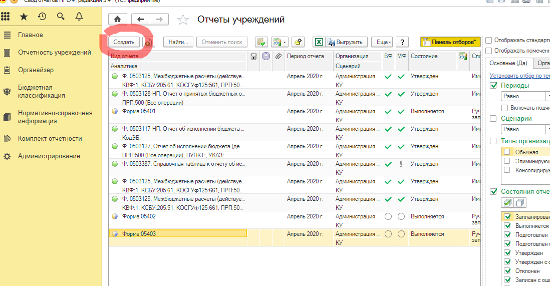
- В открывшемся окне выбираем группу «Свои разработки»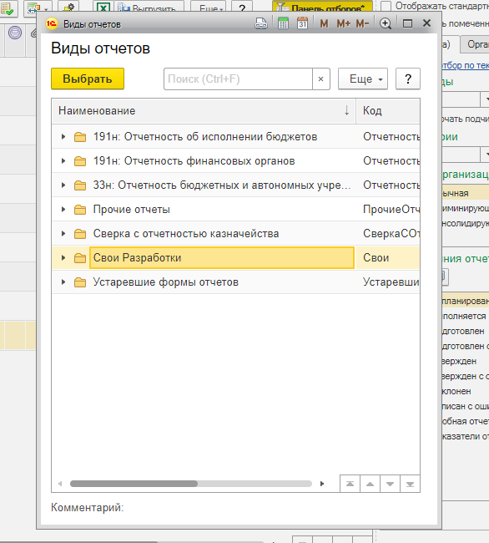
- Далее зайдя в группу, выбираем необходимый вид отчета.
- В открывшемся отчете, начинаем заполнение отчета с заполнения вкладки «Реквизиты отчета» (ВАЖНО), заполняются:
Сценарий: БУ/АУ
Вид финансового обеспечения: 2, 3, 4, 5
Вариант отчета: на 15 число месяца, на 01 число месяца. (Пример: в отчетном периоде июнь 2020г.:
- отчет на 15 июня 2020 года – вариант отчета: на 15 число месяца;
- отчет на 01 июля 2020 года – вариант отчета: на 01 число месяца)
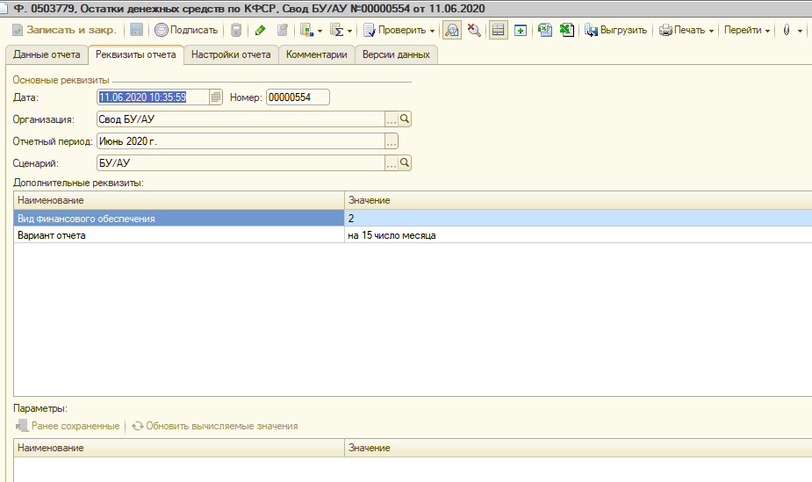
- Далее заполняется закладка «Данные отчета». Разделы и номер счета, выбираем из справочников в программе.
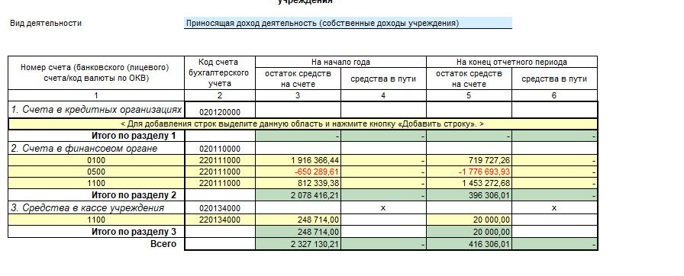
- После заполнения данных необходимо сделать ДОСЧЕТ формы, для этого надо нажать на кнопку «Подменю команд расчета» и выбрать команду «Пересчитать все данные»
При последующих изменениях данных формы необходимо делать ДОСЧЕТ перед сохранением
- Для отправки отчета на проверку необходимо изменить статус отчета на «ПОДГОТОВЛЕН» и на вкладке «Версии данных» подписать последнюю версию отчета.
- На каждый вид источника средств, заполняется отдельная форма.

